難波宮跡の概要とその周辺環境
【参考資料１】

瀬戸内海の東端に位置する難波は、古来よりアジアにも通じた交通・交易の拠点であり、シルクロードの終着点として、海外からの使節団が往来し、最新の物・情報が集まる一大情報拠点でした。そのような立地条件にあったため、西暦645年の「大化の改新」の際には、時の権力者は、新しい政治をおこなうために難波に都を移し、新しい政治のシンボルとしたのが難波宮でした。わが国の公式の歴史書である「日本書紀」は、難波宮のことを「ことばでは言い尽くせないほど立派であった」と記しています。その後に続く平城宮や平安宮に先立ち大陸式の宮殿システムをいち早く導入したものであり、わが国の宮殿の歴史は難波宮から始まったと言うことができます。
このように難波宮はわが国の古代史上重要な遺跡であったことから、中心部のまとまったスペースが国の史跡に指定され、保存されています。
また、当該公園は、阪神高速・中央大通りと上町筋により、西部、北部、南部の3ブロックに分割されており、平成13年度に先行的に着手した西部ブロックに続き、今後、大阪城公園と一体的に古代から中世、近世へと続く大阪の歴史を凝縮した歴史公園を目指し、北部ブロック、南部ブロックと順次整備を進めていきます。
特に北部ブロックについては、天皇の生活の場であり皇室の公式行事などが行われた「内裏」が位置するエリアであり、また大阪城公園と難波宮南部ブロック・西部ブロック、大阪歴史博物館を結ぶ結節点として、人が移動するプロムナードとしての機能をもつとともに、難波宮・大阪城のエントランスとなる重要な位置にあります。
一方、難波宮の南側につづく上町台地は、日本最古の寺院のひとつである四天王寺を始めとする天王寺7坂や7名水（の跡）などの名所があり、近世にはわが国で最初の寺町がつくられるなど、上町台地西側斜面に連続する緑とともに歴史的な景観が良好に残されています。
さらに、西側には船場の商業地区が広がり、緒方洪庵の蘭学塾である適塾や町人が出資した学問所の懐徳堂をはじめ江戸時代の大阪を特徴付ける町人文化を伝える多くの史跡などがあります。
このように難波宮は都市としての大阪の原点となるものであり、海外の進んだ文化を受け入れる窓口としてわが国の古代史上重要な位置付けがなされました。また周辺にはその後の大阪の歴史を物語る歴史スポット（寺町、庶民信仰、祭礼、秀吉のまちづくりが息づく町割りなど）が密集しており、大阪の歴史、文化を凝縮したエリアの中心にあるといえます。

史跡難波宮跡の保存と難波宮跡公園整備の経過と現状

史跡難波宮跡は、大阪市中央区法円坂1丁目一帯から、奈良時代の瓦が出土したことが契機となり、昭和29年より発掘調査が始められ、今日まで60余年にわたる調査により、2時期の宮殿跡の中枢部がほぼ明らかにされてきました。このうち「後期難波宮」と呼ばれる宮殿は、聖武天皇が神亀3年（726）から造営を始め、天平4年（732）頃におおむね完成した難波宮であると考えられています。これに先行する宮殿は、孝徳天皇が白雉元年（650）から同3年にかけて造営した難波長柄豊碕宮であると考えられ、これを「前期難波宮」と呼んでおり、現在でも発掘調査が継続されています。
昭和39年に宮殿中心部が史跡指定され、その後も6次にわたる追加指定がなされ、現在宮殿の中枢部の約15ヘクタールの広い範囲が指定されています。難波宮跡は大阪という大都市の中心部にあることから、その遺跡の保存は非常に困難な中、市民による保存運動等に支えられ、このような広い範囲を保存することができました。
一方、昭和46年から史跡整備事業が始められ、南部ブロックでは大極殿基壇の復原や回廊などの建物位置を地表面に表示する平面的な遺構表示の手法がとられ、都市の中の貴重なオープンスペースとしていろいろなイベントに使用されています。また史跡内には多数の樹木が植樹され、大阪城公園から続く緑地として市民に親しまれています。平成13年には大阪歴史博物館の開館に合わせ、西部ブロックが整備され、隣接する大阪歴史博物館の来館者を始め多くの人に利用されています。
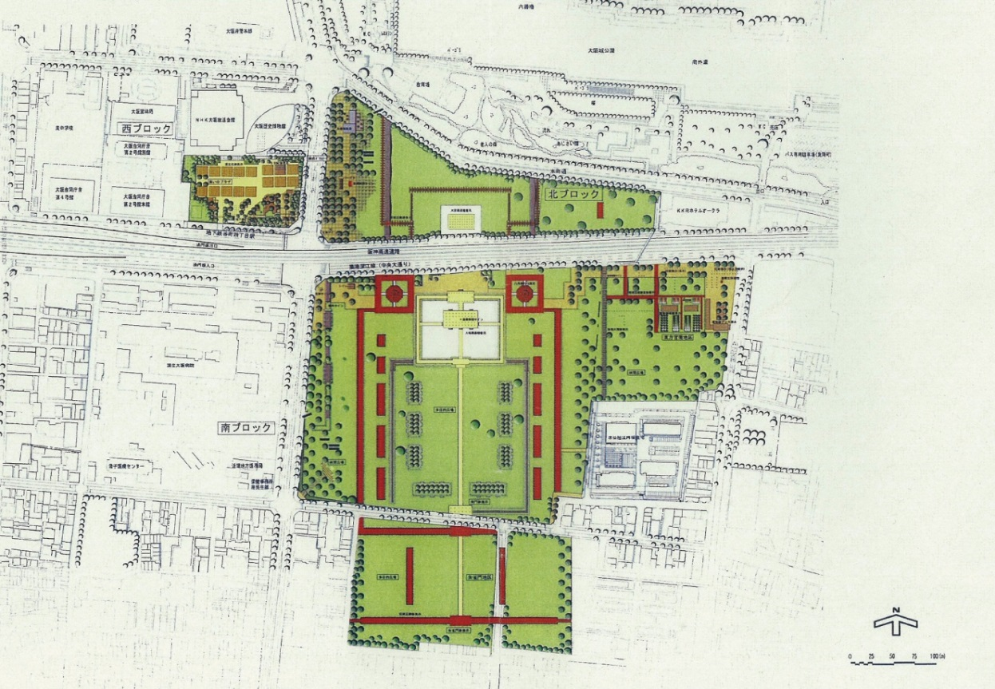
難波宮跡整備基本構想イメージ図

